ИНФОРМАЦИОННЫЕ МАТЕРИАЛЫ
к проведению Единого дня здоровья
«Международный день борьбы с наркоманией и незаконным оборотом наркотиков»

Генеральная Ассамблея ООН в 1987 г. провозгласила 1 марта Международным днем борьбы с наркоманией и незаконным оборотом наркотиков, определив тем самым всю важность проблемы и проявив свою решимость расширять международное сотрудничество для достижения цели – мирового сообщества, свободного от наркомании. Сегодня наркомания поразила все страны мира, число употребляющих наркотики превышает 200 млн. человек. По самым приблизительным оценкам специалистов, от 3 до 4 процентов жителей планеты употребляют наркотики.
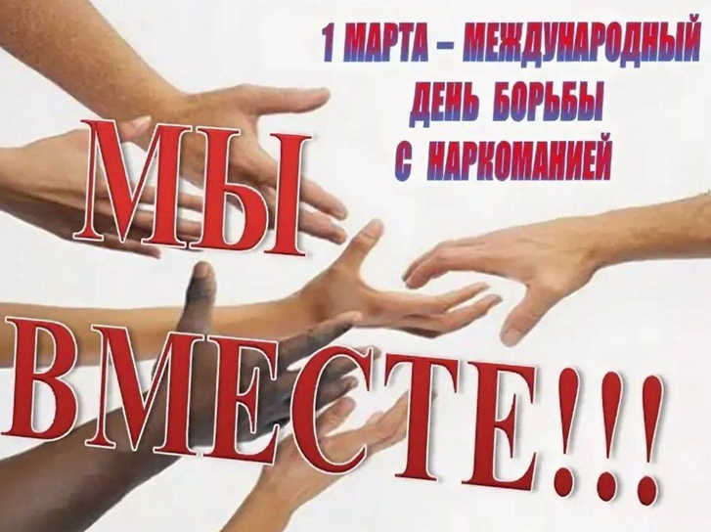
Проблема наркоманий является одной из наиболее актуальных как для здравоохранения, так и для общества в целом. Это обусловлено тяжелыми медицинскими и социальными последствиями злоупотребления психоактивными веществами, среди которых на первом месте находятся характерные изменения личности. К негативным медицинским и социальным последствиям наркомании относятся: наличие ряда соматических заболеваний у пациентов, низкий процент трудовой занятости, высокая частота криминогенного поведения и судимостей, нарушения семейных связей.
Сегодня наркомания поразила все страны мира. Около 275 млн. человек употребляли наркотики хотя бы один раз. По данным Всемирной организации здравоохранения (далее – ВОЗ), в последнее время из-за употребления наркотиков ежегодно умирает приблизительно 450 тыс. человек (почти вдвое превышает число жертв атомных бомбардировок гг.Хиросимы и Нагасаки в 1945 году).

Под наркоманией понимают болезненное влечение, пристрастие к систематическому употреблению наркотиков, приводящее к тяжелым нарушениям психических и физических функций.
Одними из главных причин, приводящих к наркомании, являются:
недостаток любви и внимания со стороны близких людей;
эксперимент над своим сознанием (этой мотивацией обычно пользуется интеллектуальная молодежь, они довольно образованы, изучают специфическую, психоделическую литературу, принимают все доступные им меры, чтобы не перешагнуть грань зависимости);
любопытство.
Причиной употребления наркотиков может быть бунтарство, которое является формой протеста против тех ценностей, которые исповедует общество и семья.

Последствия употребления наркотиков можно разделить на три группы: медицинские, психические и социальные.

К медицинским последствиям относятся:
Депрессия – состояние угнетенности или тоскливого настроения. Депрессия у наркоманов возникает в период воздержания от приема наркотиков.
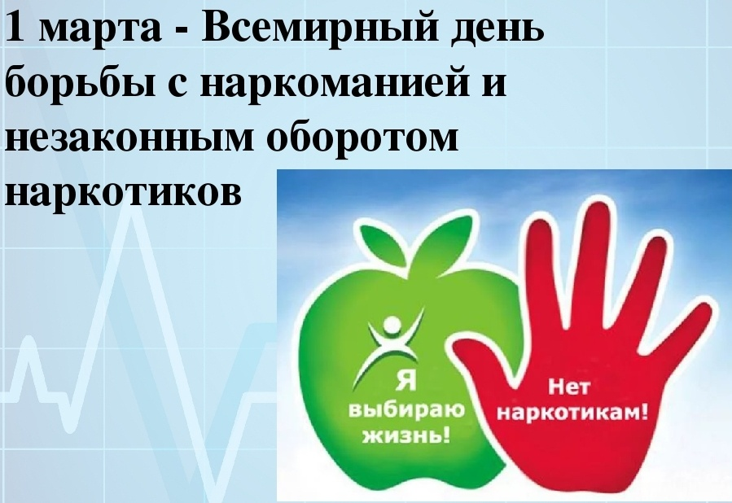
Передозировка – нередкая ситуация в жизни наркомана, особенно при использовании средств и сырья, активность которых выше, чем у тех, что обычно им употреблялись. При передозировке возможна: потеря сознания, остановка дыхания и сердечной деятельности – все это требует экстренной медицинской помощи. Следствием передозировки часто является летальный исход.
Судороги – одно из проявлений абстинентного синдрома, возникающего в период воздержания от введения наркотика. Когда нет возможности ввести необходимую дозу наркотика, ухудшается сначала общее самочувствие, снижается настроение, затем возникают нарушения со стороны желудка, кишечника, сердечнососудистой системы в виде различного рода болевых ощущений, изменения стула, перебоев в работе сердца.
Часто у пациентов с наркоманиями отмечаются осложнения и инфекции вследствие нарушений правил асептики при введении наркотиков.
Воспаления вен – следствие использования нестерильных шприцев и игл или введения препаратов. Воспаление вен в свою очередь может привести к серьезному осложнению – заражению крови.
Гепатиты парентеральные – воспалительные заболевания печени – очень распространены среди наркоманов. Они вызываются вирусами, который передается от одного наркомана другому через зараженные иглы.
СПИД. В период «ломки» и непреодолимого влечения к наркотику все мысли и действия человека направлены на немедленное получение дозы в любых условиях, в любом шприце и любой иглой – отсюда опасность заражения ВИЧ-инфекцией.
По состоянию на 01.01.2021 в Республике Беларусь проживает
22 836 человек с ВИЧ-положительным статусом.

Область | Количество людей  с ВИЧ-положительным статусом
Брестская область | 1701
Витебская область | 1272
Гродненская область | 990
Гомельская область | 8409
Могилевская область | 1672
Минская область | 3689
г. Минск | 5103
Итого по Республике Беларусь | 22836
В январе 2021 года зарегистрировано 99 новых случаев ВИЧ-инфекции (1,05 на 100 тысяч населения), показатель заболеваемости в 1,4 раза ниже уровня аналогичного периода 2020 года. В общей структуре заболеваемости: доля парентерального пути передачи ВИЧ составила 15,2% (15 человек), доля полового пути передачи ВИЧ – 82,8% (82 человека).

Психические последствия:
Привыкание – отличительный признак наркомании как болезни. Постепенно наркотик становится необходим не только для того, чтобы испытать кайф, но и чтобы просто комфортно себя чувствовать, формируется психическая зависимость.
Страхи. У наркомана есть множество поводов испытывать страх: страх быть разоблаченным, арестованным, страх за свое здоровье, из-за своих долгов и т.д. Страхи и депрессия – наиболее частые причины срывов в этот период.
Высокий суицидальный риск. Страхи, депрессии, «ломки» - и все вышеперечисленные негативные последствия наркомании изматывают психику человека, доводя его до отчаяния. Кажущаяся безвыходность положения толкает человека на самоубийство.

Социальные последствия:
Домашние скандалы, потеря друзей: человек, употребляющий наркотики, вынужден постоянно скрывать свое пристрастие от других людей, все более и более отдаляясь от них. Чем больше стаж употребления наркотиков, тем меньше уже становится круг общения.
Криминогенность (со всеми вытекающими последствиями: побои, аресты…) больных наркоманиями обусловлена несколькими факторами: потребностью в деньгах для покупки наркотиков, вынужденной связью с торговцами наркотиками (что само по себе является противоправным действием), изменениями личности с характерным морально-этическим снижением. Кроме того, наркоманы могут совершать противоправные действия, находясь в наркотическом опьянении или в психотическом состоянии.

Начальные признаки появления наркомании
Косвенные признаки употребления наркотиков и наркотической зависимости не абсолютны, но часто помогают в определении лиц, употребляющих наркотики. Наружность их не бывает совершенно ужасной. Если ориентироваться на внешние признаки, следует помнить, что они не подходят к наркоманам с небольшим стажем.

Признаки:
длинные рукава одежды всегда, независимо от погоды и обстановки; неестественно узкие или широкие зрачки независимо от освещения;
отрешенный взгляд;
часто - неряшливый вид, сухие волосы, отекшие кисти рук;
темные, разрушенные, «обломанные» зубы в виде «пеньков»;
осанка чаще сутулая;
невнятная, «растянутая» речь;
неуклюжие и замедленные движения при отсутствии запаха алкоголя изо рта;
явное стремление избегать встреч с представителями властей;
раздражительность, резкость и непочтительность в ответах на вопросы;
следы от уколов. Наркоманы со стажем делают себе инъекции куда угодно, и следы нужно искать во всех областях тела, не исключая кожи на голове под волосами, часто следы уколов выглядят не просто как множественные красные точки, а сливаются в плотные синевато-багровые тяжи по ходу вен.

(по материалам сайтов ГУ «Республиканский центр гигиены, эпидемиологии и общественного здоровья», портала «Информационная медицинская связь» https://131.by/articles/mezhdunarodnyy-den-borby-s-narkomaniey-2020/)

